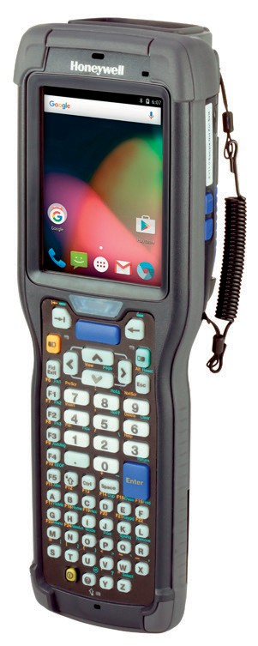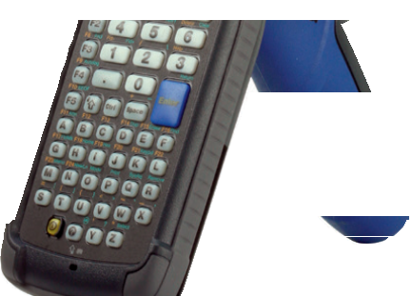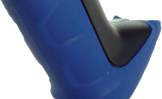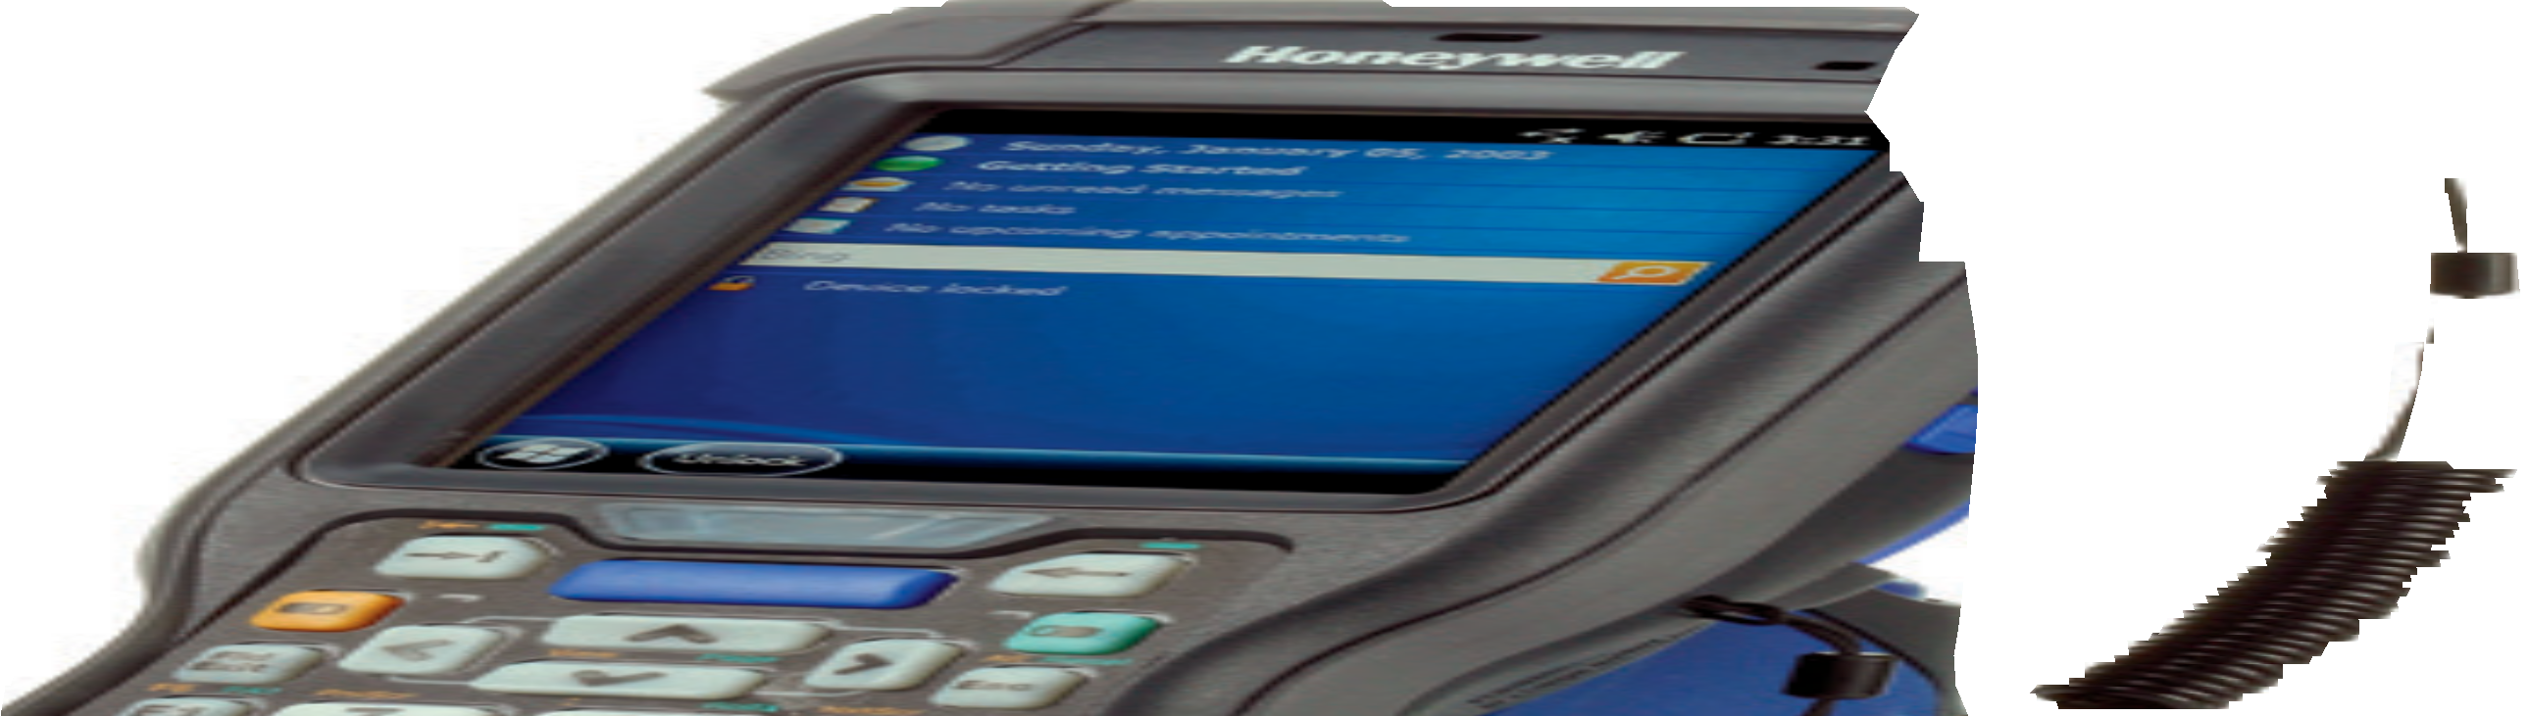

移动数据终端

**CK75**

超耐用型移动数据终端

霍尼韦尔推出了完美的工业解决方案，CK75超耐用型移动

数据终端。除了在尺寸和重量上比其他同类产品减少31%之

外，CK75移动数据终端还采用了优质的工业级原材料，在坚固

耐用性及工作周期之间实现了完美平衡，同时着重于提升灵

活性和快捷性的功能，即使在最极端的条件下也能提供卓越

性能，特别适合仓储和配送环境。使用配备了加热器的冷藏版

CK75移动数据终端，还可将应用范围扩展到冷藏和冷冻环境中。

在工作需求突然转变时，CK75移动数据终端可让员工灵活快速

地切换任务，执行需要远端或近端扫描

的任务，无需花时间去寻找并适应不太熟悉的设备。由于CK75

支持霍尼韦尔有绳或无绳耳机和语音软件，客户可以选用传统

或语音支持的工作流程。凭借双频802.11a/b/g/n无线局域网

通信，CK75移动数据终端可提供稳固的连接表现及持续快速的

及 新 一 代 功 能 特 性 ，优 化 用 于 仓 储 和 配

响应时间，即使信号非常弱或连接时断时续的环境下也不例外。

送 环 境 ，可 为 您 带 来 最 大 的 业 务 灵 活性 。

CK75移动数据终端还拥有无可匹敌的部署灵活性，在同一个设备

中允许选择 Windows® Embedded Handheld 6.5 或 Android™ 6 操作系统。当前的 Windows Embedded Handheld 6.5用户可将 CK75移动数据终端继续部署到他们现有应用程序中允许现有软 件。当需要过渡到基于Android的新应用程序时，CK75又可以转 换成Android 6系统，节约了在移动数据终端和周边设备上的投资。

特 征与 优 势

支持Windows Embedded

Handheld 6.5 和 Android

6.0 Marshmallow操 作系统，提供更灵活的 应用支持系统迁移。

可承受从2.4米高处到水泥

地面的多次跌落，2000次 1米范围内的滚落，防水和 防尘密封等级达到IP67。

比超耐用型品类中其

他领先设备的体积和 重量要小31%。

业内最快最远的成像引擎

将为您带来卓越的运动 容差和条码读取范围。

可选的冷藏版本包括

触摸屏和扫描窗加热 器，以支持长时间在 冷柜中使用，以及从 冷冻区内进进出出。

、语音、声音和图像采集

C K 75 移 动 数 据 终 端 比 同 类 超 耐 用型设 备 更 小 更 轻 ，采用 优质 的 工 业 级 原 材 料

**CK75** 技术参数

**物理特性**

**含电池的体积（长x宽x高）：**

23.7 cm x 8.0 cm x 5.0 cm (9.33 in x 3.16 in x 1.98 in)

**重量：**584 g (19.75 oz) (含电池)

**宽度:** 握持区 6.42 cm (2.53 in)

**软件**

**WINDOWS EMBEDDED HANDHELD 6.5**

**设备管理：**

**SmartSystems™ Foundation** 为非手持部署和现场或远 程设备管理提供单一的集成环境。还与领先的第三方与设 备管理产品兼容。.

**ScanNGo** 方便基于条码的企业级设备预配置。可用于从 霍尼韦尔独立软件开发商处下载设备管理软件。 **CloneNGo**，点对点的设备管理软件，可支持简单的设备 克隆，无需使用管理主控台进行设备预配置. **支持第三方MDM解决方案**

**应用程序开发：**霍尼韦尔开发者库 **设备健康监控：**板载监控核心子系统，包括扫描、通信 和电池寿命 **霍尼韦尔企业级客户包:**终端仿真和HTML5浏览器 **可选启动器：**应用程序锁定

**ANDROID**

**设备管理：**

**EZ Config** 方便基于条码的企业级设备预配置。可用于从 霍尼韦尔独立软件开发商处下载设备管理软件。 **支持第三方MDM解决方案**

**应用程序开发：**霍尼韦尔开发者库 **设备健康监控：**板载监控核心子系统，包括扫描、通信 和电池寿命 **霍尼韦尔企业级客户包:**终端仿真和HTML5浏览器 **可选启动器：**应用程序锁定

**环境参数**

**操作温度：**

**标准温度的机器:** --20°C ~ +60°C（-4°F ~

+140°F)，可短暂暴露于-30°C（-22°F）

**冷藏版机器:** -30°C~+60°C（-22°F~+140°F） **存储温度：**-30°C~+60°C（-22°F~+140°F） **充电温度：**+5°C~+35°C（+44°F~+95°F） **相对湿度：**无冷凝，95%

**防雨和防尘性：**IP67

**抗滚落规格：**依照60068-2-32标准，可承受超过2000次1

米范围内的滚落

**跌落承受规格：**依照MIL-STD 810G标准，可承受2.4米高到 水平地面的跌落

依照MIL-STD 810G标准，在操作温度范围内可承受1.8米 高处到水泥地面的跌落

**静电放电：**+/- 15 kV 空气放电，+/- 8 kV 直接接触放电

**电源**

**电池组：**3.7 V，5200 mAh；Li-Ion，可拆除，可充电

**操作系统**

Microsoft® Windows Embedded Handheld 6.5 Android 6.x.x Marshmallow，带GMS

**集成的无线设备**

**无线局域网：**IEEE 802.11a/b/g/n双频段WLAN **安全性：**WPA和WPA2 Wi-Fi认证，WAPI认证 **授权：**IEEE 802.1x

**Cisco 兼容性：**CCXv4

**加密：**WEP (64- or 128-bit)、AES、TKIP

**无线 PAN：**集成Bluetooth® Power Class 1.5 Version 4

**微处理器**

Texas Instruments 1.5 GHz OMAP 4470 双核，多引擎处 理架构

**内存与存储**

**RAM:** 2 GB RAM

**ROM:** 16 GB 闪存

**存储扩展：**客户可接触的micro-SD卡槽，可放置最大达

32GB的内存卡

**传感技术**

**加速度计：**嵌入式加速度计支持自动化或针对应用的功能， 如屏幕旋转或系统暂停

**语音支持**

支持VOIP/语音识别/一键通话应用；前后扬声器；后端扬 声器在40CM处>80分贝；前接收器和前面板麦克风，可 用于耳机语音通信和语音录制；通过搭扣式适配器支持有 绳耳机

**显示屏**

8.9 cm (3.5 in) 透射式VGA

480 x 640 像素。

65,536 (16-bit RGB)彩色

高耐用性触摸屏 Corning®Gorilla®硬化玻璃显示屏，具有出色的耐用性 LED背光灯

环境光线传感器

**标准通信**

USB – Full Speed 2.0 Host, USB – Full Speed 2.0 Client

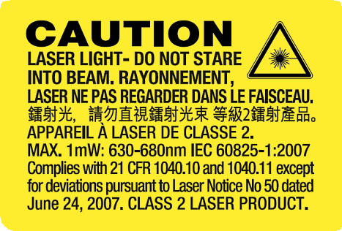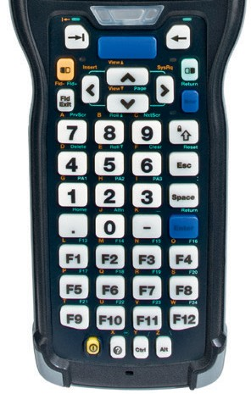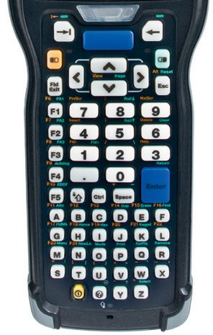

**CK75** 技术参数

**集成式扫描器**

**EX25高性能远近二维影像扫描引擎:** 可扫描 15.2cm到16.2m之外的一维和二维码 **N5603ER高性能二维影像扫描引擎:** 能够扫描所有 常规的一维和二维条码；一维码最小可至5mil；标准 UPC码可达53cm **可选**直接部件达标（DPM）读取功能**许可证**

**霍尼韦尔全球服务支持**

**联系支持服务：**[www.hsmcontactsupport.com](http://www.hsmcontactsupport.com/) **公共知识库文章:**

[www.hsmknowledgebase.com](http://www.hsmknowledgebase.com/) 北美提供**电话技术支持服务**(800-782-4263)。此区域之 外，请联系您当地的代表。

如需完整的合规性认证

和许可证书列表，请访

问 www.honeywellaidc.

com/

compliance.

如需所有受支持的条码

符号列表，请访问 [www.](http://www/)

honeywellaidc.com/

symbologies.

**附件**

FlexDock模块化对接系统/车载基座和支架/卡扣式适配 器/可移动扫描手柄和磁条阅读器

**集成摄像头选项**

500万像素彩色相机，带有 LED 闪光灯

Microsoft and Windows 是Microsoft Corporation 在美国和/或其他国家或 地区的商标或注册商标。

Android 为 Google Inc.公 司在美国和/或其他国家 或地区的商标或注册商标。

Bluetooth 为 Bluetooth SIG, Inc. 在美国和/ 或其他国家或地区的 商标或注册商标。

Corning及Gorilla Glass 是Corning, Inc.在美 国和/或其他国家或地 区的商标或注册商标。

SmartSystems为

Honeywell International Inc.在美国和/或其他国家 或地区的商标或注册商标。

**法规许可和合规性**

1001CP01

**安全性：**cULus Listed, BSMI

**EMC:** Class B – FCC/ICES/EN, GOST-R

**无线通信：**FCC w/HAC, Industry Canada, CE, A-tick

(AU), NCC, IDA, ICASA, POSTEL, NTC, ETA, SIRIM, ANATEL

**环境法规：**EU Directives – WEEE; RoHS; 电池和蓄电池;

包装和废物包装

**键盘选项**

两种键盘选项均采用硬键帽，带有耐磨损的激光蚀刻文 字。

**带功能键的数字键盘**

**字母数字式键盘**

所有其他商标均为其

所有者的私有财产

**更多信息，请访问：**

[www.honeywellaidc.com.cn](http://www.honeywellaidc.com.cn/)

**霍尼韦尔安全与生产力解决方案集团**

中国上海浦东新区

张江高科技园区环科路555号

全国统一购买咨询热线：400 639 6841

CK75 Datasheet | Rev A | 01/17

© 2017 Honeywell International Inc.